Temat: DZIEŃ MATKI

Moi drodzy 26 maja to święto naszych ukochanych Mam. Chciałbym abyście wykonali dla swojej mamy drobny upominek i abyście pamiętali o złożeniu zyczeń.

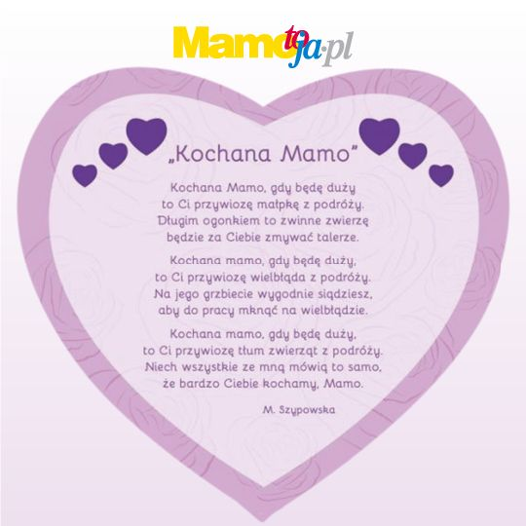

Dzień Matki jest raz w roku,
Szczęśliwy i pełen uroku.
W tym dniu pragnę złożyć Ci życzenia:
Zdrowia szczęścia i powodzenia.

Za to, że zawsze jesteś przy mym boku
Za to, że wskazujesz drogę mi w mroku
Za to, że dni moje tęcza malujesz dziś Mamo z głębi serca Ci dziękuję.

Dużo Mamie mówić miałem - lecz gdy biegłem zapomniałem. Więc Mamusiu nadstaw uszka i zapytaj się serduszka Niech Ci powie jego bicie, że ja kocham Cię nad życie.

Rozwiąż krzyżówkę. Z liter w żółtych polach utwórz hasło.
- Mama maluje nią swoje usta.
- Świeci codziennie dla każdej mamy.
- Miesiąc w którym jest Dzień Mamy.
- Rysunki, które dzieci tworzą z okazji Dnia Mamy.
- Chciałbyś by zawsze gościł na twarzy mamy.
- Wręczane między innymi w Dzień Matki oraz Dzień Kobiet.
- Trzymasz tam zdjęcia ze swoją Rodziną.
- Wspólne wyjście z mamą i tatą do parku.

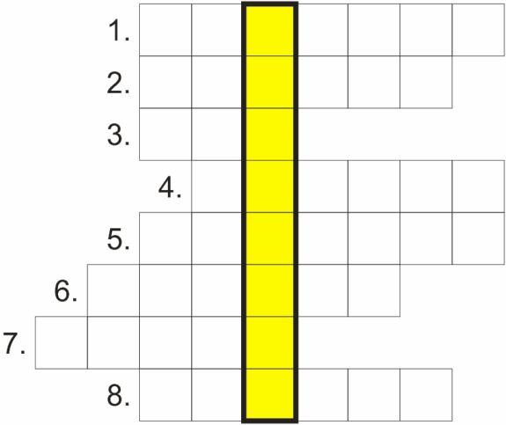

Pomysły na wykonanie laurki dla Mamy

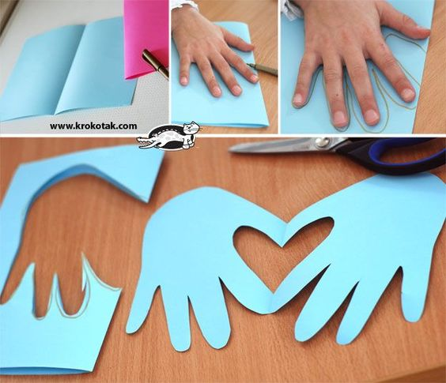
https://pl.pinterest.com/pin/560346378640297171/

